Propozycja zajęć świetlicowych dla klas I – III **23.11. – 27.11.2020r.**

Hasło tygodnia – ***Andrzejkowe tradycje.***

Temat: ***Dowolny rysunek wykonany kredką.***

Witam Was.

Prace plastyczne i manualne zabawy najbardziej wzbogacają osobowość dziecka. Rozwój wyobraźni, zdolności manualnych, możliwość wyładowania emocji, a to wszystko dzięki sztuce. Pamiętajcie, że plastyka to nie tylko kartka papieru w formacie A4 i kredki, ale to tysiące możliwości tworzenia ze wszystkiego co znajdziemy wokół.

Kochane dzieci, podrzucam Wam dzisiaj kilka pomysłów na pracę plastyczną wykonaną kredkami. Przed Wami drzewo, las, piesek i kotek. Szybka, prosta, przyjemna zabawa.

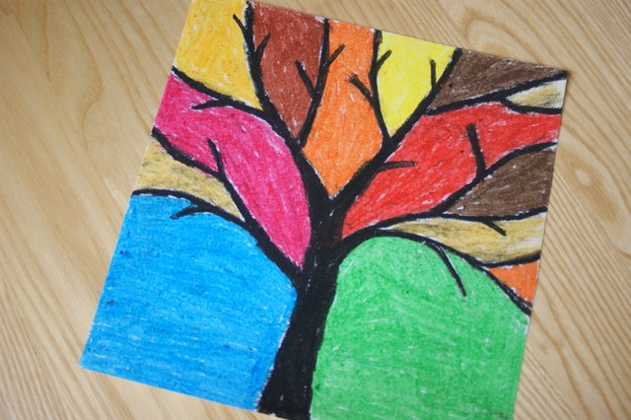

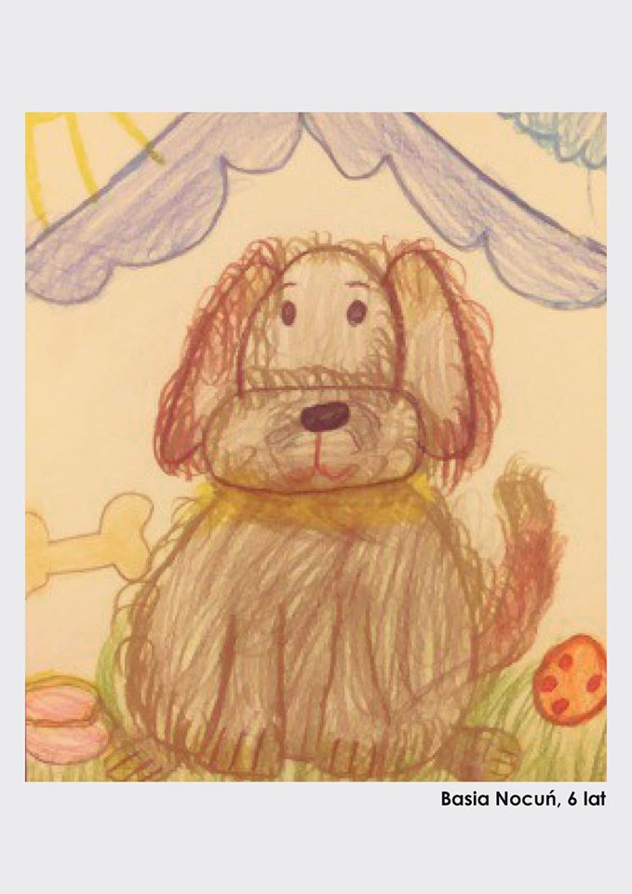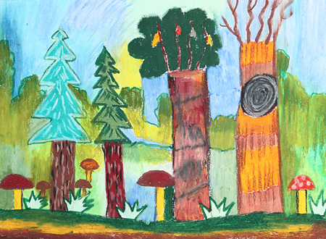

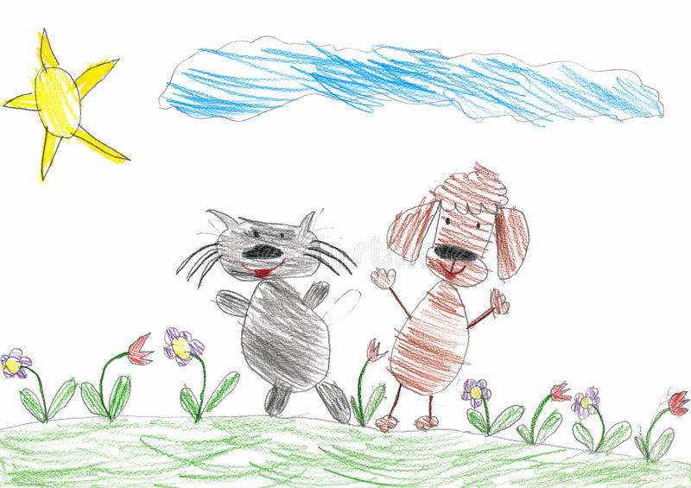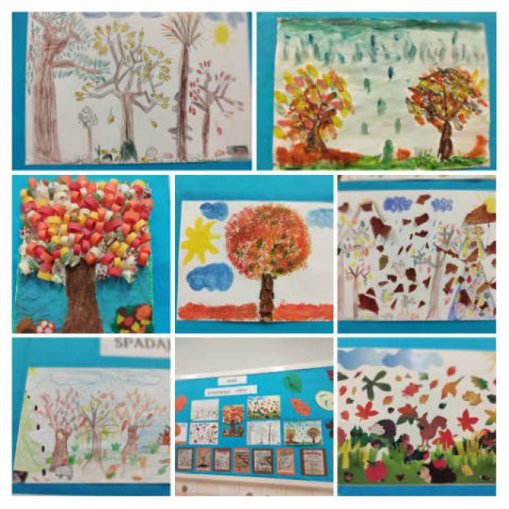

Miłej zabawy!